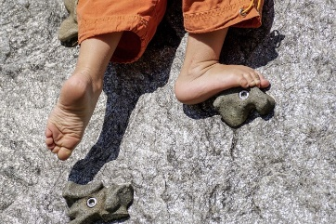Nom : ____Corrigé____

Cours 31 : Les fractions équivalentes

**Qu’est-ce qu’une fraction?**

Elle est formée de deux nombres entiers : le _______numérateur______ et le ____dénominateur____.

**Les fractions équivalentes**

Des fractions sont équivalentes lorsqu’elles représentent la même partie d’un tout, la même __proportion__.

Pour trouver une fraction équivalente à une fraction donnée, il faut __multiplier____ ou __diviser___ le numérateur et le dénominateur par le __même___ nombre.

Dans quel contexte, on utilise des fractions équivalentes?

* Pour trouver un __terme manquant__
* Pour __comparer__ des fractions
* Pour ___ordonner__ des fractions (croissant ou décroissant)

Comment trouver un dénominateur commun?

* L’un des dénominateur est-il ___le multiple de l’autre___ ?
* Trouver le __PPCM___
* _Multiplier_ les dénominateurs

Trois jeunes font une course. Après 10 minutes, Mélodie a parcouru les ,

Vincent les et Daniel les du parcours. Écris les noms des jeunes dans l’ordre du

plus rapide au plus lent.

Mélo Vince Dan

Réponse : Vincent, Daniel, Mélodie